گزارش پروژه دوم علوم اعصاب محاسباتی

مجتبی کنعانی - 96222071

1. مدلسازی جممعیت نورونی :

در این بخش هدف ما ایجاد یک جمعیت نورونی با 800 نوون تحریکی و 200 نورون مهاری میباشد و بررسی فعالیت این جمعیت نورونی برای یک جریان ورود تصادفی میباشد . برای این کار قصد داریم هر یک از نورون ها را به صوت مجزا با یکی از مدل های نورونی که در پروژه اول بررسی مدلسازی کنیم. برای ساده تر کردن مسئله و کم کردن هزینه محاسباتی از مدل leaky integrate and fire استفاده میکنیم که نسبت به دیگر مدل های نورونی که بررسی کردیم ساده تر میباشد. برای نزدیک تر شدن نتایج به رفتار یک جمعیت نورونی واقعی میتوان از elif یا alif نیز استفاده کرد.

برای انجام این مدلسازی از بسته Brian2 استفاده میکنیم.

معادله مربوط به مدل نورونی leaky integrate and fire به شکل زیر میباشد که جزئیات آن در بخش قبل بررسی شدند..

τ * *dv*/*dt* = − (*u*(*t*) − *urest*) + *R* * *I*(*t*)

در این پیاده سازی ما ابتدا کل جمعیت 1000 نورونی خود را به دو بخش تقسیم میکنیم. حال بری این دو جمعیت جدید حاصل شده 4 نوع برهمکنش میتوان متصور شد به این شکل که به ازای هر جمعیت 2 نوع ارتباط میتوان تعریف کرد. یکی از آن جمعیت به خودش و دیگری از آن جمعیت به جمعیت دیگر . ارتباط های داخلی به این شکل هستند که پس از fire کردن یک نورون درون یک جمعیت مقداری پتانسیل به نورون هایی که از طریق یک سیناپس با نورون fire کننده وصل هستند اضافه میشود و همینطور در ارتباط های خارجی پس از fire کردن یک نورون مقداری پتانسیل از طریق سیناپس ها به نورون های مقصد در جمعیت دیگر اضافه میشود.

مقدار تمام پتانسیل ایجاد شده در هر یک از این 4 حالت در متغیر هایی با نام هایی به حالت w source_target قرار دارد که در آن i نشان دهنده جمعیت inhibitory و e نشان دهنده جمعیت excitatory میباشد.

متغیر های p source_target نیز نشان دهنده احتمال وجود سیناپس بین نورون های source و target میباشد.

برای scalable بودن جمعیت نورونیمان در هر spike دقیقا مقدار w source_target به نورون مقصد اضافه نمیشود بلکه این مقدار ابتدا تقسیم بر sqrt(p source_target * len(target)) میشود. این مقدار دقیق نیست ، بهتر است دقیقا تقسیم بر تعداد نورون هایی که از نورون مبدا سیناپسی به آن ها وجود دارد کنیم اما با فرض بزرگ بودن جمعیت نورونیمان مقدار گفته شده به اندازه کافی به مقدار هدف نزدیک میشود و مشکلی ایجاد نمیکند.

در زیر تصاویر مربوط به چند مدلسازی با پارامتر های مختلف و جریان ورودی random را مشاهده میکنید. نمودار ها به صورت 3 بخشی میباشند. بخش اول هر نمودار نشان دهنده زمان های spike نورون های مختلف است که در آن 800 نورون ابتداری نوون تحریکی هستند و 200 نورن انتهایی نورون های مهاری هستند. در نمودار دوم درصد فعال بودن هر دسته از نورون ها را در لحظات مختلف مشاهده میکنید و نمودار سوم نیز جریان متغیر ورودی را نشان میدهد.

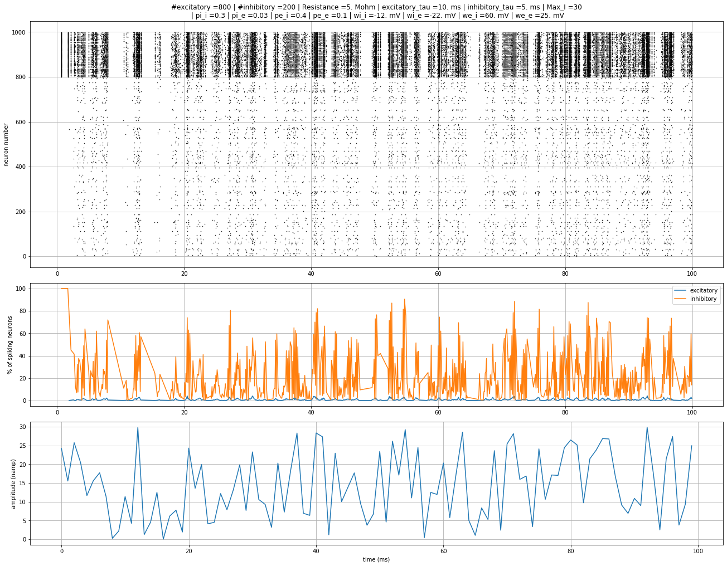

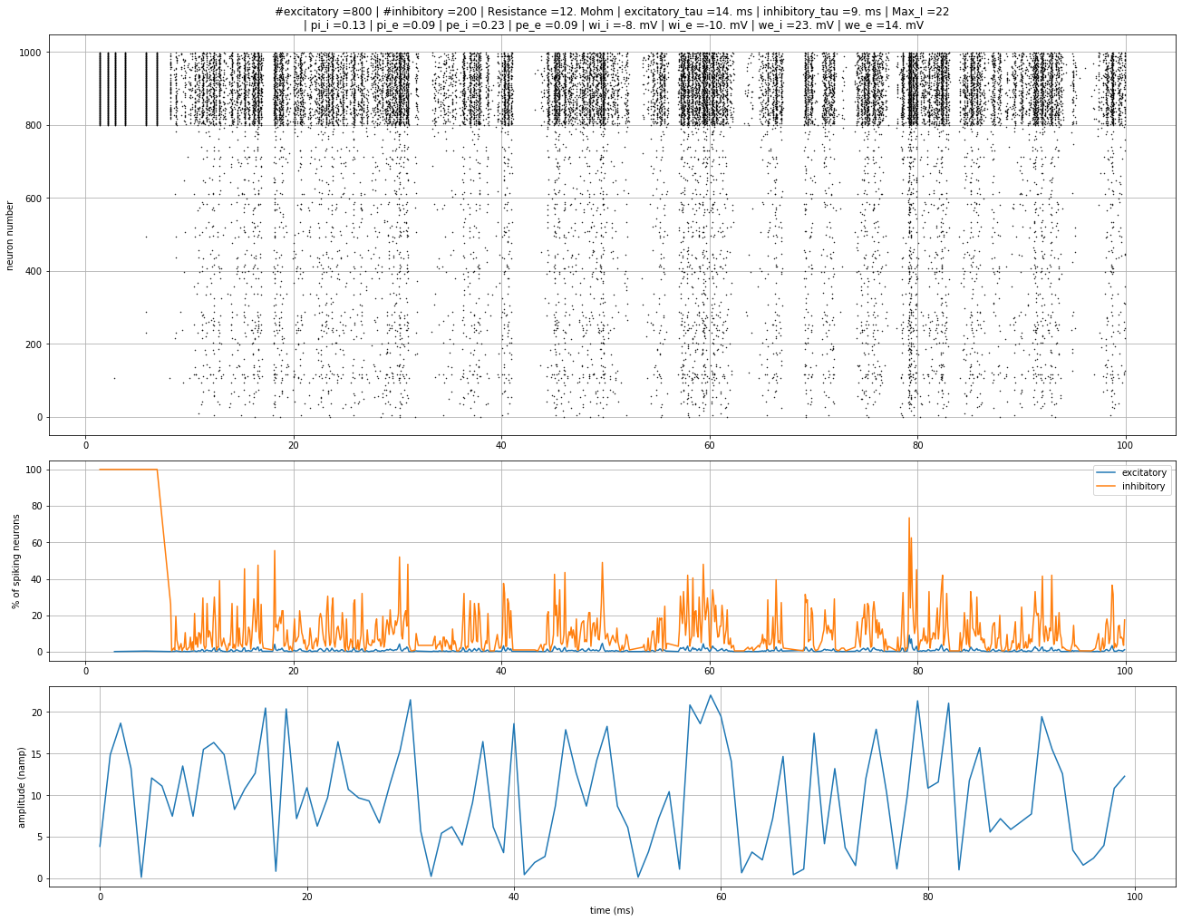

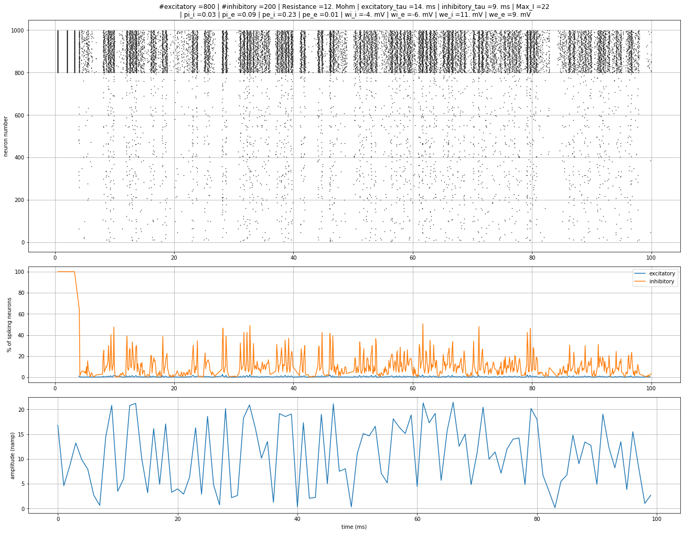

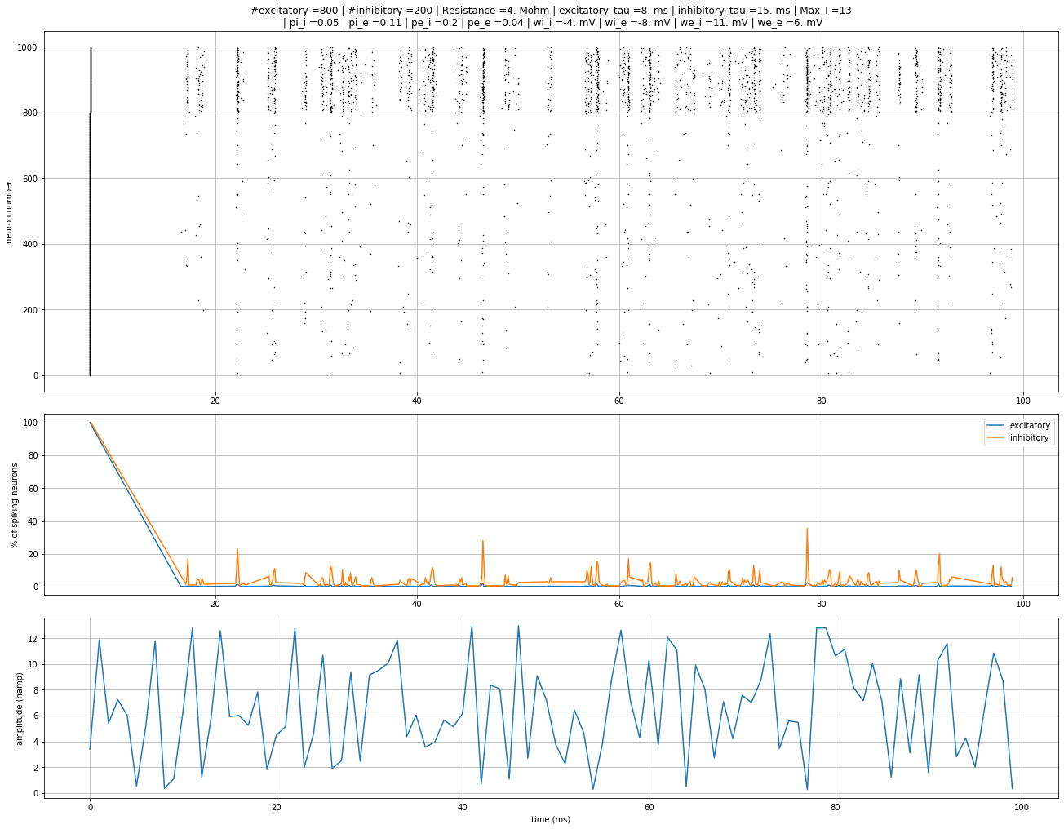

برای balance بودن جمعیت نورونیمان با اینکه تعداد نوون های مهاری کمتر از نورون های تحریکی میباشد پارامتر های مربوط به جمعیت را به گونه ای تنظیم میکنیم که فعالیت نوون های مهاری بیشتر از فعالیت نورون های تحریکی باشد که در تصاویر نیز مشاهده میکنید که مقادیر spike زدن 200 نورون آخر از 800 نورون لبتدایی به طور کلی بیشتتر است.

برای تنظیم کردن هر چه بهتر پارامتر های مربوط به جمعیت به نکات زیر توجه میکنیم.

* برای بالا بردن فعالیت جمعیت مهاری دو راه موجود است یکی این که w هایی که target آن ها inhibitory میباشد را بالا ببریم به این ترتیب نورون های مهاری با پتانسیل بیشتری تحریک میشوند یا این که p هایی را که target آن ها inhibitory میباشد و مقدار w شان مثبت میباشد را بالا ببریم و اگر مقدار w منفی بود مقدار p مربوط به آن را نیز کاهش دهیم به این شکل باعث میشویم نورون های تحریکی روی تعداد بیشتری از نورون های مهاری تاثیر بگذارند یا این که نورون های مهاری اثر مهاری کمتری روی نورون ها مهاری وارد کنند. عکس این اعمال نیز برای کم کردن فعالیت جمعیت مهاری قابل انجام است
* تمام موارد بالا را میتوان برای تنظیم فعالیت جمعیت تحریکی نیز انجام داد.

1. مدلسازی فرایند تصمیم گیری :

در این بخش هدف ما شبیه سازی فرایند تصمیم گیری به کمک 3 جمعیت نورونی میباشد که 2 جمعیت آن تحریکی و یک جمعیت آن مهاری میباشد که برهمکنش های مربوط به این 3 جمعیت نورونی به شکل زیر میباشد.

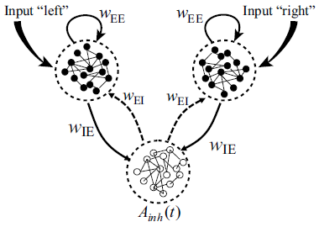

یعنی جمعیت های excitatory یک راه ارتباطی با خودشان و یک راه ارتباطی با جمعیت inhibitory و همچنین جریان ورودی به این جمعیت ها وارد میشود اما در جمعیت inhibitory تنها راه ارتباطی به جمعیت های excitatory وجود داد و جریان ورودی نیز وجود ندارد.

در این بخش نیز مقادیر w و p مربوط به هر کدام از این 6 راه ارتباطی مانند بخش اول تعریف شده است و مقدار جریان ورودی به جمعیت inhibitory صفر در نظر گرفته شده است و مقدار جریان ورودی به جمعیت های excitatory نیز به صورت random تولید میشود.

در این بخش نمودار ها به صورت 4 بخشی میباشند که بخش اول نمودار spike ها میباشد بخش دوم مربوط به درصد فعالیت هر یک از جمعیت های excitatory ، بخش سوم مربوط به درصد فعالیت جمعیت inhibitory و بخش آخر نشان دهنده جریان ورودی میباشد.

توجه داشته باشید که برای تنظیم کردن پارامتر های مربوط به این بخش نیز میتوان از همان سازوکاری که در بخش اول مطرح شد استفاده کرد

چند نمونه از این فرایند های تصمیم گیری برای پارامتر های مختلف را در زیر مشاهده میکنید.

